01 мая  Пятница  14.00-18.00 |  | Радио –концерт «Мир. Труд. Май»  Медведевский районный центр культуры  площадь Юбилейная | 3+
02 мая  Суббота  14.00-18.00 | 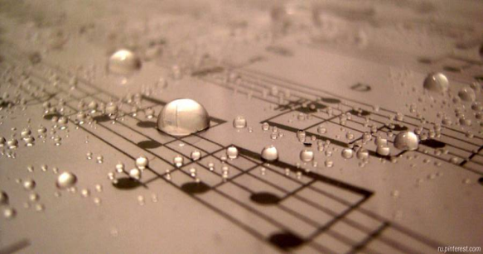 | Радио –концерт «Музыкальная капель»  Медведевский районный центр культуры  площадь Юбилейная | 3+
03 мая  Воскресенье  14.00-18.00 |  | Радио –концерт «Весенние мелодии»  Медведевский районный центр культуры  площадь Юбилейная | 3+
07 мая  Четверг  12.00 | 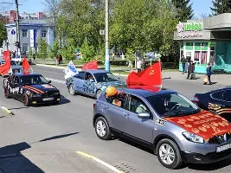 | Автопробег, посвященный 81-ой годовщине Победы советского народа в ВО войне  Медведевский районный центр культуры  Памятник воинской славы | 18+
08 мая  Пятница  10.00 | 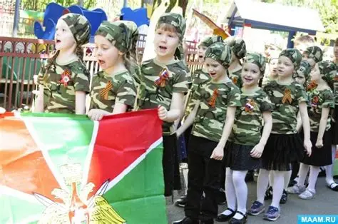 | Шествие «Парад дошкольных войск»  Медведевский районный центр культуры  Стадион «Олимп» | 5+
09 мая  Суббота  9.00 | 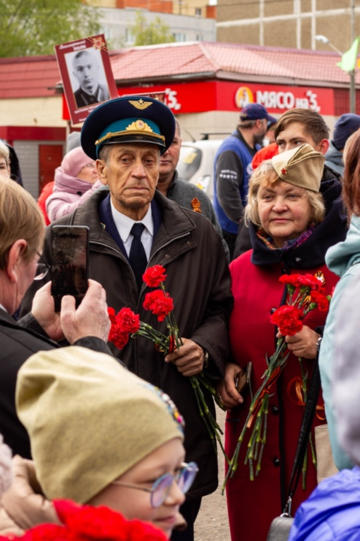 | Митинг, посвященный 81-годовщине великой Победы «Вечная память героям»  Медведевский районный центр культуры  Памятник  воинской славы | 0+
09 мая  Суббота  9.40- 10.10 | 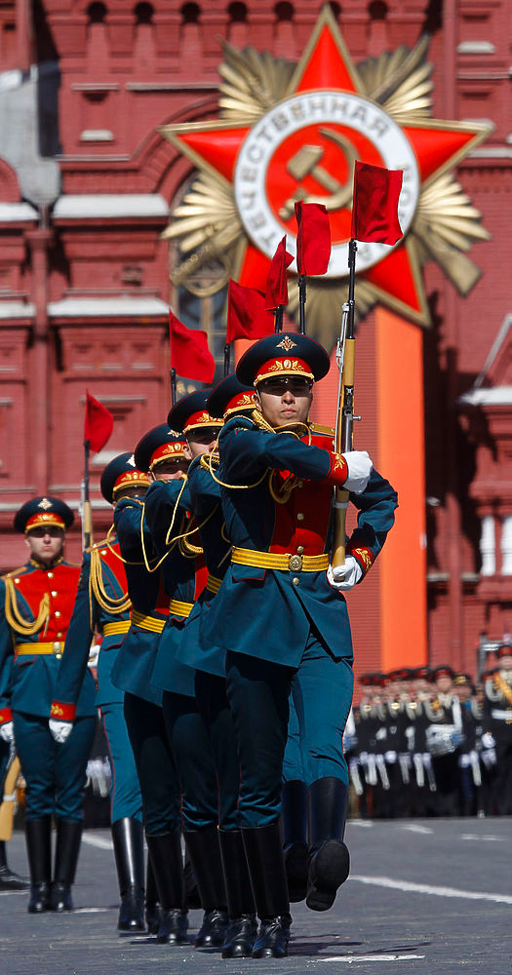 | Парад юнармейцев «Смелость, мужество, отвага пусть шагают с нами рядом!»  Медведевский районный центр культуры  Площадь у памятника воинской славы | 14+
09 мая  Суббота  11.00-19 .00 | 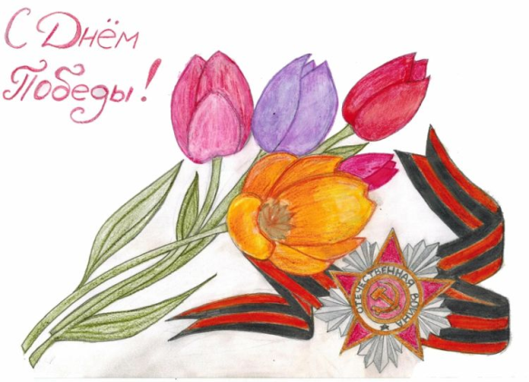 | Радио -концерт « Победный май»  Медведевский районный центр культуры  Площадь Юбилейная | 3+
09 мая  Суббота  10.15-10.45 | 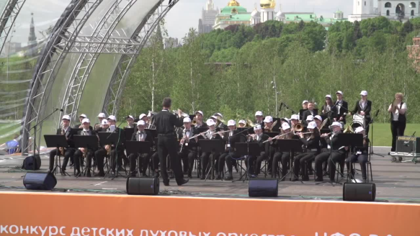 | Праздничный концерт образцового духового оркестра «Любимец публики»  Медведевский районный центр культуры  Площадь Юбилейная | 3+
09 мая  Суббота  10.45- 11.30 | 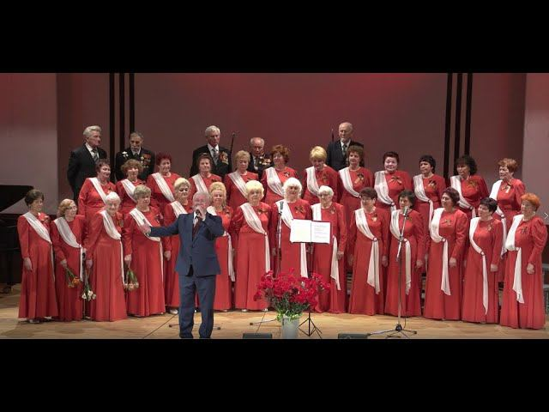 | «Нам песни победные петь» - концерт хора ветеранов войны и труда «Красная гвоздика»  Медведевский районный центр культуры  Площадь Юбилейная | 7+
09 мая  Суббота  13.00-14.00 | 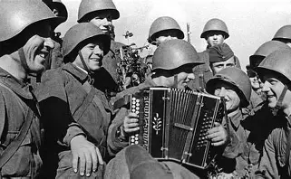 | Тематический концерт  «Салют Победы»  Медведевский районный центр культуры  п. Руэм | 3+
09 мая  Суббота  16.00- 17.30 |  | Тематический концерт  «Салют Победы»  Медведевский районный центр культуры  Площадь Юбилейная | 7+
09 мая  Суббота  17.30-18.00 |  | Всероссийская акция «Свеча памяти»  Медведевский районный центр культуры  Памятник воинской славы | 3+
10 мая  Воскресенье  14.00-18.00 |  | Радио -концерт «Весна на клавишах Победы»  Медведевский районный центр культуры  площадь  Юбилейная | 3+
11 мая  Понедельник  10-00 |  | Уроки мужества «Живая память поколений»  Медведевский районный центр культуры  МСШ № 3 | 7+
12 мая  Вторник  10-00 |  | Уроки мужества «Этот день мы приближали, как могли»  Медведевский районный центр культуры  МСШ № 2 | 7+
13 мая  Среда  10-00 |  | Уроки мужества «Этот день мы приближали, как могли»  Медведевский районный центр культуры  МСШ № 4 | 7+
14 мая  Четверг  10-00 |  | Уроки мужества «Этот день мы приближали, как могли»  Медведевский районный центр культуры  МСШ № 1 | 7+
16 мая  Суббота  14.00-18.00 |  | Радио -концерт « Мелодии весны»  Медведевский районный центр культуры  площадь  Юбилейная | 3+
17 мая  Воскресенье  13-00 | 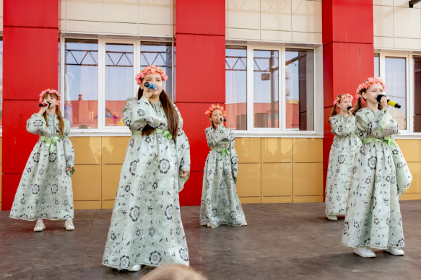 | Отчетный концерт детской образцовой вокальной студии «Созвездие»  Медведевский районный центр культуры | 3+
17 мая  Воскресенье  14.00-18.00 |  | Радио -концерт « Радуга мелодий»  Медведевский районный центр культуры  площадь  Юбилейная | 3+
21 мая  Четверг  18.30 |  | Отчётный концерт студии восточного танца «Алима»  Медведевский районный центр культуры | 3+
23 мая  Суббота  14.00-18.00 |  | Радио -концерт « Музыкальный вернисаж»  Медведевский районный центр культуры  площадь  Юбилейная | 3+
23 мая  Суббота  14.00 | 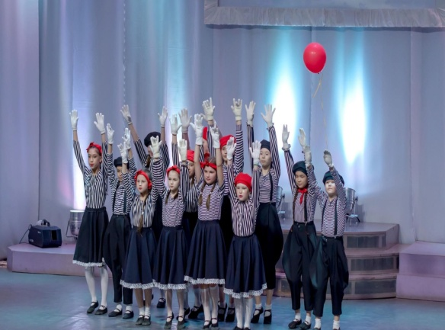 | Отчетный концерт ОСТ «Позитив»  Медведевский районный центр культуры | 3+
24 мая  Воскресенье  17-00 | 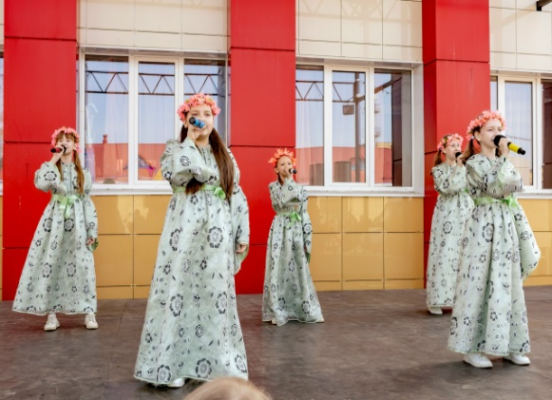 | Отчетный концерт детской образцовой вокальной студии «Созвездие»  Медведевский районный центр культуры | 3+
24 мая  Воскресенье  14.00-18.00 |  | Радио -концерт « С песней по жизни»  Медведевский районный центр культуры  площадь  Юбилейная | 3+
30 мая  Суббота  14.00-18.00 |  | Радио -концерт « Калейдоскоп мелодий»  Медведевский районный центр культуры  площадь  Юбилейная | 3+
31 мая  Воскресенье  14.00-18.00 |  | Радио -концерт « Хорошее настроение»  Медведевский районный центр культуры  площадь  Юбилейная | 3+
в течение месяца | 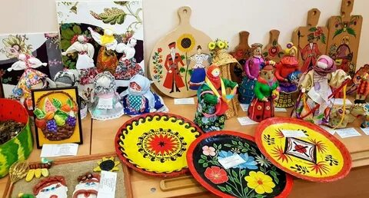 | Постоянно действующая выставка ДПИ «Золотая нить»  Медведевский районный центр культуры | 3+

